EMEIEF BAIRRO TAQUARA BRANCA – JARDIM I/A – DIA 10/05/2021
CRIANÇAS, O MÊS DE MAIO É O MÊS DAS MÃES, VAMOS CONTINUAR A NOSSA HOMENAGEM PARA AS NOSSAS QUERIDAS MAMÃES PORQUE ELAS MERECEM TODO NOSSO CARINHO!

VAMOS ASSISTIR UM VÍDEO DE UMA HISTÓRINHA QUE SE CHAMA: A MÃE QUE VOAVA. ACESSE O LINK: https://www.youtube.com/watch?v=o_aV5RUTkC0
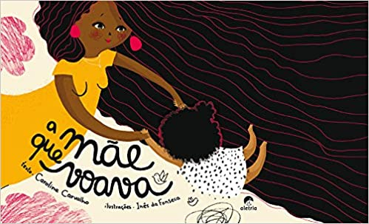
APÓS ASSISTIR O VÍDEO, PEGUE UM LÁPIS E UMA FOLHA DE PAPEL E COPIE A PALAVRA:
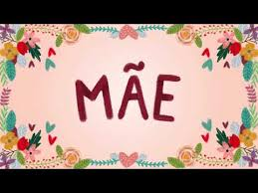
APÓS ESCREVER, TIREM FOTO E POSTEM NO GRUPO DA SALA.
EMEIEF BAIRRO TAQUARA BRANCA – JARDIM I/A – DIA 11/05/2021

OLÁ CRIANÇAS, HOJE A ATIVIDADE VAI SER COM A MAMÃE OU COM A PESSOA QUE CUIDA DE VOCÊ (SUA TIA, VOVÓ, BABÁ, VIZINHA) E SERÁ BEM DIVERTIDA E SE CHAMA: ESCONDE, ESCONDE DE OBJETOS.
OBJETIVO: PROMOVER UM MOMENTO DE DIVERSÃO COM A PESSOA QUE AMAMOS E ESTIMULAR A CURIOSIDADE.

FUNCIONA ASSIM: PRIMEIRO VOCÊ ESCONDE CINCO OBJETOS DA PESSOA QUE VAI BRINCAR COM VOCÊ (PENTE, MEIA, ESCOVA COISAS PEQUENAS) EM UM COMÔDO DA CASA, ELA PRECISA ENCONTRAR TODOS. DEPOIS É A SUA VEZ DE PROCURAR, ELA ESCONDE CINCO OBJETOS SEUS EM OUTRO CÔMODO DA CASA E VOCÊ VAI PROCURAR. APÓS VOCÊS ENCONTRAREM OS SEUS OBJETOS, TIREM FOTOS DELES E POSTEM NO GRUPO DA SALA OU FAÇAM UM VÍDEO FALANDO O QUE FOI ESCONDIDO E FOI ENCONTRADO POR VOCÊS.

EMEIEF BAIRRO TAQUARA BRANCA – JARDIM I/A – DIA 12/05/2021
HOJE VAMOS FAZER A BRINCADEIRA: O JOGO DOS SAPATOS
OBJETIVO: RECONHECER SEUS PERTENCES, VESTIR OS CALÇADOS NOS PÉS CORRETOS, APRENDER AMARRAR OS CADARÇOS, TRABALHAR A IDENTIDADE E AUTONOMIA

NESSA BRINCADEIRA, CADA MEMBRO DA FAMÍLÍA VAI ESCOLHER UM CALÇADO, DE PREFERÊNCIA COM CADARÇO. VÃO COLOCAR TODOS MISTURADOS NO MEIO DA SALA, OU NUM ESPAÇO AMPLO DA CASA. COLOQUEM UMA MÚSICA PRA ANIMAR E DEEM UM SINAL PARA COMEÇAR. CADA UM TERÁ QUE ACHAR O SEU SAPATO, CALÇAR E AMARRAR O CADARÇO. VENCE A BRINCADEIRA QUEM PRIMEIRO ACHAR, CALÇAR E AMARRAR O SEU CALÇADO PORÉM, A BRINCADEIRA SÓ TERMINA QUANDO TODOS ESTIVEREM CALÇADOS.
OBS.:FAMÍLIA, SE A CRIANÇA AINDA NÃO CONSEGUE SE CALÇAR SOZINHO OU AMARRAR O CADARÇO, ESTE É UM MOMENTO DE APRENDIZAGEM!
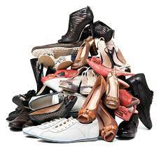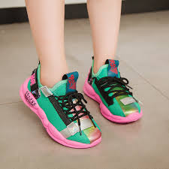
TEREM FOTOS OU FILMEM ESSE JOGO E POSTEM NO GRUPO DA SALA.

EMEIEF BAIRRO TAQUARA BRANCA – JARDIM I/A – DIA 13/05/2021
CRIANÇAS, HOJE VAMOS FAZER UMA BRINCADEIRA DO EQUILIBRIO COM O CORPO.VAMOS ESCOLHER ALGUNS BRINQUEDOS E BRINCAR DE MANEIRA DIFERENTE, VAMOS BRINCAR DE EQUILÍBRIO.
OBJETIVO: DESENVOLVER A COORDENAÇÃO MOTORA E TRABALHAR O EQUILÍBRIO
UM BRINQUEDO POR VEZ COLOQUE NA SUA CABEÇA E ANDE DE UM LADO PARA O OUTRO, SEM DEIXAR CAIR, TENTE FAZER ISSO COM VÁRIOS BRINQUEDOS DIFERENTES OU OBJETOS DE PLÁSTICO. CHAME ALGUÉM DA SUA FAMÍLIA PARA FAZER TAMBÉM A BRINCADEIRA DE EQUILÍBRIO.
PODE SER BACIA DE PLÁSTICO  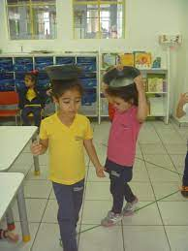 | PODE SER BRINQUEDO

PODE SER LIVRO
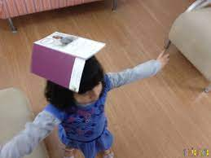

REGISTREM A BRINCADEIRA COM UMA FOTO OU VÍDEO E POSTEM NO GRUPO DA SALA.

EMEIEF BAIRRO TAQUARA BRANCA – JARDIM I/A – DIA 14/05/2021
HOJE NÓS VAMOS BRINCAR DE SOL E LUA, UMA DIVERSÃO QUE VAI FAZER VOCÊ SE EXERCITAR.
OBJETIVO: TRABALHAR A ATENÇÃO, CONCENTRAÇÃO, MOVIMENTO DO CORPO E AGILIDADE.
PARA ESSA ATIVIDADE, EU GRAVEI UM VÍDEO PARA VOCÊS DE COMO FUNCIONA ESSA BRINCADEIRA, ACESSE PELO LINK:
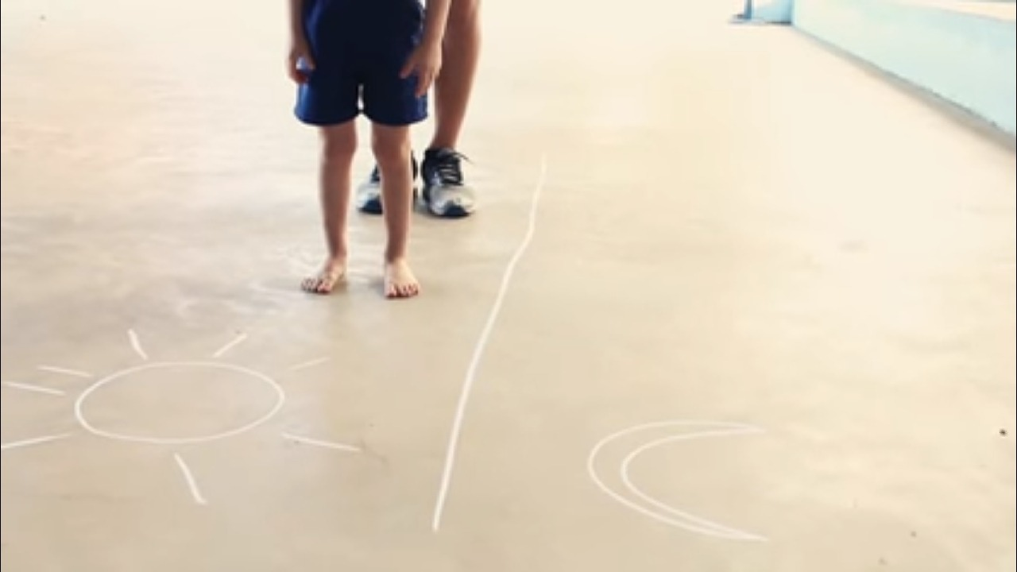
FAÇAM ESSA BRINCADEIRA E TIREM FOTO OU GRAVEM UM VÍDEO PARA POSTAR NO GRUPO DA SALA.

EMEIEF BAIRRO TAQUARA BRANCA – JARDIM I/A – DIA 17/05/2021

BRINCADEIRA: JOGAR A BOLA NO CESTO OU BALDE
OBJETIVO: ESTIMULA A COORDENAÇÃO MOTORA, VISOMOTORA, A NOÇÃO DE ESPAÇO E A FORÇA.
PARA ESSA DIVERTIDA BRINCADEIRA VOCÊ VAI PRECISAR DE CINCO BOLAS (SE NÃO TIVER BOLA, PODE SER FEITA BOLAS DE MEIA OU DE PAPEL AMASSADOS) E UM CESTO OU BALDE
COLOQUE UM BALDE A UMA DISTÂNCIA QUE A CRIANÇA CONSIGA ACERTAR (1 METRO MAIS OU MENOS) E PEÇA PRA ELA JOGAR AS BOLAS DENTRO DO CESTO OU BALDE.
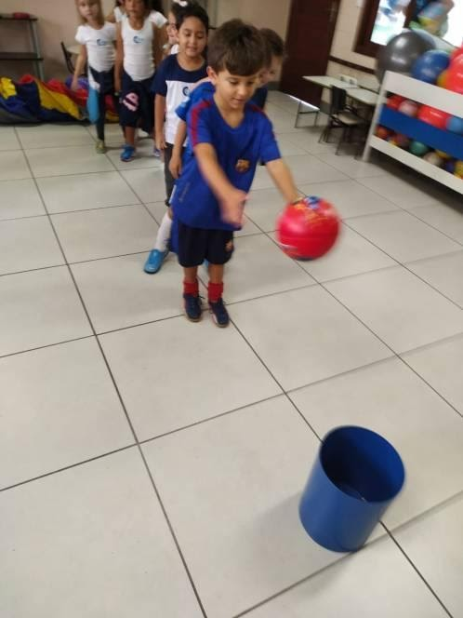
DEPOIS DE JOGAR AS BOLAS NO BALDE, PEÇA PARA ELA CONTAR QUANTAS BOLAS ELA ACERTOU DENTRO DO BALDE, DEPOIS PEÇA PARA ELA ESCREVER ESSA QUANTIDADE NUMA FOLHA DE PAPEL. GRAVE O MOMENTO DO JOGO OU TIRE FOTOS PARA COMPARTILHAR NO GRUPO DA SALA.

EMEIEF BAIRRO TAQUARA BRANCA – JARDIM I/A – DIA 18/05/2021

AMANHÃ DIA 19 DE MAIO DE 2021, HORTÔLANDIA FAZ 30 ANOS, ASSISTAM AO VÍDEO JUNTO COM A SUA FAMÍLIA E CONVERSEM SOBRE A SUA CIDADE E O QUE VOCÊ MAIS GOSTA NELA, EM SEGUIDA FAÇA UM DESENHO PARA REPRESENTAR A SUA ESCOLHA.

HORTOLÂNDIA / SÃO PAULO
Link https://youtu.be/sgpSYQPnMgs?t=21
.
QUANDO SEU DESENHO ESTIVER PRONTO, COMPARTILHE UMA FOTO NO GRUPO DA SALA.

EMEIEF BAIRRO TAQUARA BRANCA – JARDIM I/A – DIA 20/05/2021
CRIANÇAS, HOJE VAMOS ASSISTIR UM VÍDEO QUE VAI APRESENTAR PRA VOCÊS O HINO DA CIDADE DE HORTOÂNDIA, É MARAVILHOSO, VAMOS ASSISTIR? LINK: https://youtu.be/js2CYbCXzkI
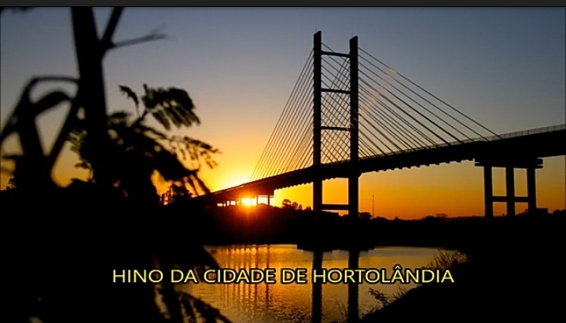
DE TRILHA, PASSAGEM PARA TROPEIROS
NASCESTE EM CAMINHOS DO VENTO
NO PLANALTO PAULISTA, A VILA, A ESTAÇÃO
HOJE INDÚSTRIAS E ONTEM FAZENDAS!
SIM AO FLORESCER EM TI O SENTIMENTO
DE TER UMA VIDA MELHOR
OH! CIDADE QUERIDA, TU ÉS A NOSSA VIDA
HORTOLÂNDIA TU ÉS A MAIOR
VEM CANTO FORTE
NOS ALCANÇAR
CONTA A VITÓRIA
TEU LIBERTAR!
DÁ A ESPERANÇA
VEM NOS HONRAR
E NOSSA TERRA
FAZE EXALTAR!
EM TEUS CAMPOS VERDES, COLINAS, OUTEIROS
ERGUEU-SE A VOZ DA VERDADE
EM TAQUARAS, REMANSOS, MIRANTES, IPÊS
TODA A TERRA CLAMOU LIBERDADE
SIM AO FLORESCER EM TI SENTIMENTO
DE TER UMA VIDA MELHOR
OH! CIDADE QUERIDA, TU ÉS A NOSSA VIDA
HORTOLÂNDIA TU ÉS A MAIOR
DESPERTA AGORA! É TEU NOVO TEMPO!
JÁ TENS VIDA PRÓPRIA, CIDADE!
TANTO PARA SER FEITO, É SEMPRE MOMENTO
CONSTRUIR-TE COM HONESTIDADE
SIM AO FLORESCER EM TI SENTIMENTO
DE TER UMA VIDA MELHOR
OH! CIDADE QUERIDA, TU ÉS A NOSSA VIDA
HORTOLÂNDIA TU ÉS A MAIOR
APÓS OUVIR E CANTAR O HINO DA NOSSA CIDADE, DESENHE A BANDEIRA DE HORTOLÂNDIA, TIRE FOTO DO SEU DESENHO E POSTE NO GRUPO DA SALA.
Adicionar à playlist

EMEIEF BAIRRO TAQUARA BRANCA – JARDIM I/A – DIA 21/05/2021
NOSSA ATIVIDADE DE HOJE SE CHAMA: CONTAGEM COM TAMPINHAS DE GARRAFA
OBJETIVO: IDENTIFICAR OS NÚMEROS DE 1 A 5 E ESTABELECER SUAS RELAÇÕES COM A QUANTIDADE.
MATERIAIS: PAPEL, CANETA E TAMPINHAS DE GARRAFA

- EM PEQUENOS QUADRADOS ESCREVA OS NÚMEROS DE 1 ATÉ 5 E SEPARE AS TAMPINHAS.
- EM SEGUIDA FALE OS NÚMEROS PARA A CRIANÇA E MOSTRE SUAS RESPECTIVAS QUANTIDADES. PEÇA PARA A CRIANÇA IDENTIFICAR O NÚMERO ESCRITO, DEPOIS ORIENTE PARA QUE ELA CONTE AS TAMPINHAS, DE ACORDO COM A QUANTIDADE ADEQUADA NO NÚMERO CORRESPONDENTE.

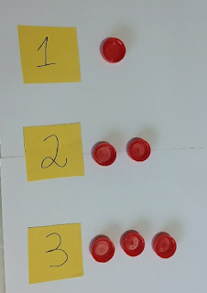

ENQUANTO ESTÁ DESENVOLVENDO ESSA ATIVIDADE, TIREM FOTOS OU FAÇAM UM VÍDEO E POSTEM NO GRUPO DA SALA.

